Жили были дед да баба да внученька Маша. Не было у них ни коровки, ни свинки, никакой скотинки - одна коза. Коза, черные глаза, кривая нога, острые рога. Дед эту козу очень любил. Вот раз дед послал бабку козу пасти. Она пасла, пасла и домой погнала. А дед сел у ворот да и спрашивает:
- Коза моя, коза, чёрные глаза, кривая нога, острые рога, что ты ела, что пила?- Я не ела, не пила, меня бабка не пасла. Как бежала через мосточек ухватила кленовый листочек, - вот и вся моя еда.
Рассердился дед на бабку, раскричался и послал внучку козу пасти. Та пасла, пасла и домой пригнала. А дед у ворот сидит и спрашивает:- Коза моя, коза, чёрные глаза, кривая нога? острые рога, что ты ела, что пила? А коза в ответ:
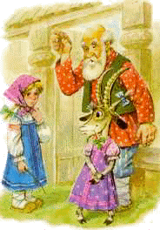
- Я не ела, я не пила, меня внучка не пасла, как бежала через мосточек, ухватила кленовый листочек, - вот и вся моя еда.
Рассердился дед на внучку, раскричался, пошёл сам козу пасти. Пас, пас, досыта накормил и домой погнал. А сам вперёд побежал, сел у ворот да спрашивает:- Коза моя , коза, чёрные глаза, кривая нога, острые рога, хорошо ли ела, хорошо ли пила?
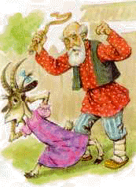
А коза говорит:- Я не пила, я не ела, а как бежала через мосточек ухватила кленовый листочек,- вот и вся моя еда!
Рассердился тут дед на обманщицу, схватил ремень, давай её по бокам лупить. Еле-еле коза вырвалась и побежала в лес.

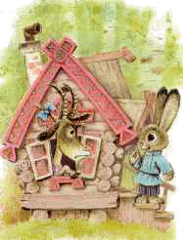
В лес прибежала да и забралась в зайкину избушку, двери заперла, на печку залезла. А зайка в огороде капусту ел. Пришёл зайка домой - дверь заперта. Постучал зайка да и говорит:- Кто мою избушку занимает, кто меня в дом не пускает?А коза ему отвечает:- Я коза-дереза пол бока луплена, за три гроша куплена, я как топну - топну ногами, заколю тебя рогами, хвостом замету.Испугался зайчик, бросился бежать. Спрятался под кустик и плачет, лапкой слёзы вытирает.Идет мимо серый волк, зубами щёлк.-О чём ты заинька плачешь, о чём слёзы льёшь?- Как мне, заиньке, не плакать, как мне серому, не горевать: построил я себе избушку на лесной опушке, а забралась в неё коза-дереза, меня домой не пускает.- Не горюй, заинька, не горюй серенький, пойдём я её выгоню.
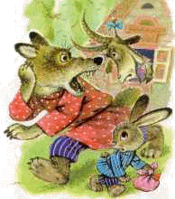
Подошёл серый волк к избушке да как закричит:- Ступай, коза, с печи, освобождай зайкину избушку!А коза ему и отвечает:- Я коза-дереза, пол бока луплена, за три гроша куплена, как выпрыгну, как выскочу, забью ногами, заколю рогами - пойдут клочки по закоулочкам!Испугался волк и убежал!Сидит заинька под кустом, плачет, слезы лапкой утирает. Идёт медведь, толстая нога. Кругом деревья, кусты трещат.- О чём, заинька, плачешь, о чём слёзы льёшь?- Как мне, заиньке, не плакать, как мне серому, не горевать: построил я избушку на лесной опушке, а забралась ко мне коза-дереза, меня домой не пускает.- Не горюй, заинька, я её выгоню.
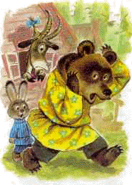
Пошёл к избушке медведь да давай реветь:- Пошла, коза, с печи, освобождай зайкину избушку!Кога ему в ответ:- Как выскочу, да как выпрыгну, как забью ногами, заколю рогами, - пойдут клочки по закоулочкам!Испугался медведь и убежал.Сидит зайка под кустом, пуще прежнего плачет, слёзки лапкой утирает. Кто мне зайчику серенькому поможет? Как мне козу-дерезу выгнать?Идёт петушёк, красный гребешёк, в красных сапогах, на ногах шпоры, на плече коса.- Что ты, заинька, так горько плачешь, что ты серенький, слёзы льёшь?- Как мне не плакать, как не горевать, построил я избушку, на лесной опушке, забралась туда коза-дереза меня домой не пускает.- Не горюй, заинька, я её выгоню.- Я гнал - не выгнал, волк гнал - не выгнал, медведь гнал - не выгнал, где тебе,
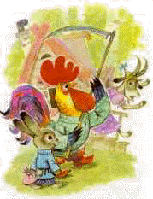
Петя, выгнать!- Пойдём посмотрим, может и выгонем!Пришёл Петя к избушке да как закричит:- Иду, иду скоро, на ногах шпоры, несу острую косу, козе голову снесу! Ку-ка-ре-ку!Испугалась коза да как хлопнется с печи! С печи на стол, со стола на пол, да в дверь, да в лес бегом! Только её и видели.А заинька снова стал жить в своей избушке, на лесной опушке. Морковку жуёт, вам поклон шлёт.
Вот и сказке конец, а кто слушал, молодец.

